Jahrgangsstufe: G5 | 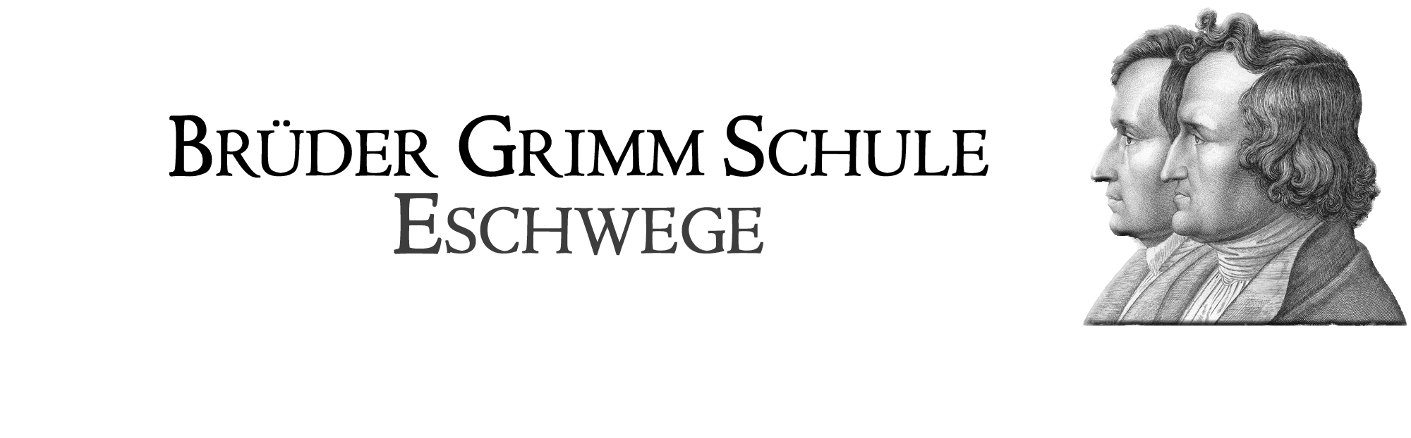  Schulinternes Curriculum im Fach Erdkunde
Inhaltsfeld: (Unterrichtseinheit): III. Leben und Arbeiten in Hessen |  |  |  | Stundenumfang: 10
Inhalt (Themen)/Inhaltsfelder | Fachbezogener Kompetenzbereich (Ziele) | Bezug zu Basiskonzept/  Leitperspektiven | Überfachliche Kompetenzen und Methoden | Schulischer Schwer-punkt (Profil)
Topographie Hessen  - Berge, Seen, Städte  - Landkreise und Verwaltungsgliederung  - Nachbarländer  Leben in der Stadt  - Kassel: Großstadt in Nordhessen  - Stadtplan lesen  - Frankfurt einst und heute (Handelszentrum, Def. Großstadt)  - Rhein/Main-Verkehrsbund: verschiedene Verkehrsmittel, Pendler, Vergleich Verkehrssituation Süd/Nordhessen  Frankfurter Flughafen  - Lage anhand von Karten auswerten  - Entwicklung und Ausbau sowie Folgen und Probleme | Geographische Analysekompetenz  - SuS erschließen sich Inhalte von Karten, Lageplänen, Diagrammen und erlernen den korrekten Umgang mit diesen. Sie werden in die Lage versetzt diese zu analysieren, auszuwerten und Informationen aus ihnen zu gewinnen.  räumliche Orientierungskompetenz:  - SuS erlernen den Umgang mit Karten und Kompass unter Nutzung der entsprechenden Fachsprache. Somit werden sie in die Lage versetzt, Karten und andere Materialien zur Orientierung im Alltag und in neuen Umgebungen zu nutzen  geographische Methodenkompetenz  - SuS erweitern ihre Methodenkenntnis durch fachspezifische Materialien und Methoden (z.B. Geländeerkundung, Kartenarbeit)  - SuS untersuchen und erkennen die verschiedenen Umwelt-Gesellschaftsbeziehungen.  - SuS entwickeln eigene Fragestellungen zur Analyse.  Raumbezogene Handlungskompetenz  - SuS erkennen Zusammenhänge der einzelnen Kompetenzbereiche und wenden die fachlichen Methoden und Sozialformen zur Informationsgewinnung und Erarbeitung an.  Geographische Urteils- und Kommunikations-kompetenz  - SuS erlernen den kritischen Umgang mit Materialien und Modellen. Dabei entwickeln sie eine eigne Perspektive und Meinung, indem sie angeleitet bewerten und urteilen. | - System  - Struktur  - Funktion  - Prozess | Personale Kompetenz:  - Selbstkonzept (erweitern ihre motorischen Fähigkeiten beim Arbeiten mit Atlanten und mit komplexen Strukturen)  - Selbstregulierung (steuern und reflektieren Arbeitsprozesse: Bsp. Lösungsstrategien)  Sozialkompetenz:  - Kooperation und Teamfähigkeit (Arbeiten in Gruppen mit klarer Aufgabenzuweisung)  - soziale Wahrnehmungsfähigkeit  (Stellung und Verantwortung in der Arbeitsgruppe)  - Gesellschaftliche Verantwortung (Umweltschutz/Entsorgung/  Umdenken im Alltag/Verstehen technischer und alltäglicher Prozesse)  Lernkompetenz:  - Arbeitskompetenz (selbstständige Dokumentation von Ergebnisse)  - Problemlösekompetenz (eigene und neue Lernstrategien kommen zum Einsatz)  - Medienkompetenz (OHP, Atlas, Schaubilder,…)  Sprachkompetenz:  - Erweiterung aller drei Kompetenzbereiche in Bezug Fachsprache und Kooperation in Gruppen/Formulierung von Verallgemeinerungen

